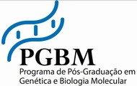
Defesa de Tese Nº 13

“Repressão Catabólica do Nitrogênio em Paracoccidioides spp”

Vanessa Rafaela Milhomem

Banca: Prof. Dr. Clayton Luiz Borges
Data: 02/08/2018
Horário: 14:00h
Local: auditório do Cercomp
Profa. Dra. Célia Maria de Almeida Soares
Prof. Dr. Juliano Domiraci Paccez
Dra. Mariana Vieira Tomazett
Profa. Dra. Patrícia de Souza Lima

